CIRCO INFINITO
CIRQUE
Samedi 4 mai 2024, 17h
Tarif Découverte – de 7 à 18€
Public familial
Durée : 55 mn

Accessibilité du spectacle
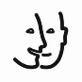
- pour les personnes en situation de handicap auditif
- pour les personnes en situation de handicap mental
- pour les personnes en situation de handicap psychique
- pour tous, en mode Relax

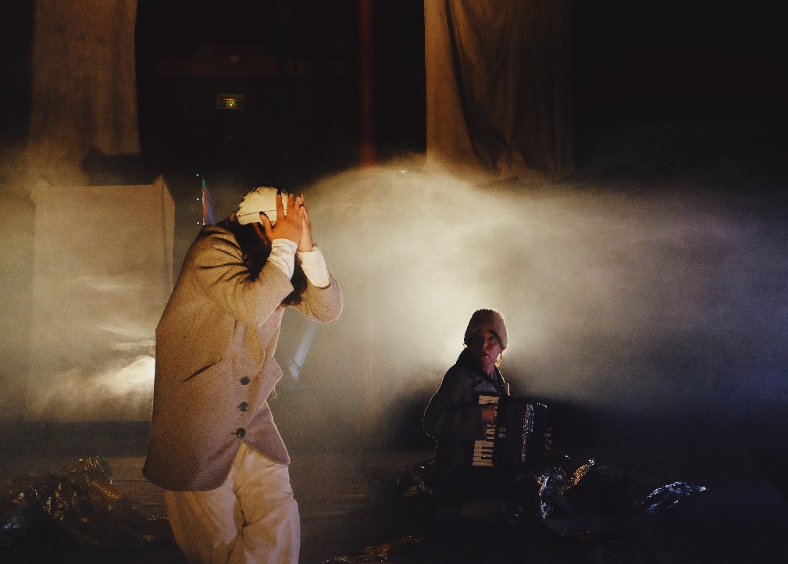

Ça fait du bien !

Circo Infinito est un spectacle fait du bien aux spectateurs ; comme un refuge pour être ensemble.

Circo Infinito est un cirque infini : sans fin, universel et hors du temps.

Cette création a été éclairée par la recherche scientifique sur les bienfaits des arts du cirque, en collaboration avec l'association J'ai Mal Partout - Cirque Médical.
Le spectacle est conçu par Alejandro Escobedo qui est comédien, clown, jongleur et mime. Il fait partie du Slava’s Snowshow, participe à des productions pour Netflix, Arte ou France 3, et collabore avec des compagnies internationales.
Pour l’occasion, la Ferme Corsange se met en mode « relax » : le dispositif d’accueil est inclusif, l’environnement est bienveillant et détendu, chacun peut profiter du spectacle et vivre ses émotions sans crainte, ni contrainte.
Mentions obligatoires
Réalisation : Alejandro Escobedo
Distribution artistique : Anne Kaempf, Rémi Bolard, Alejandro Escobedo (Alé)
Développement : Dr M. Guillaume, Association J'ai Mal Partout- Cirque Médical
Technique : Clothilde Hoffmann / Images : Marine Grégoire,Liam Hutmacher
Référence costumes : Asya Grigoryeva / Soutiens de la DRAC Île-de-France.
En partenariat avec la Communauté de Communes Brie des Rivières et Châteaux
© Natalia Butinova
Spectacle parrainé par le Crédit Mutuel

